**Tampak Depan :**

**1. Halaman Beranda**

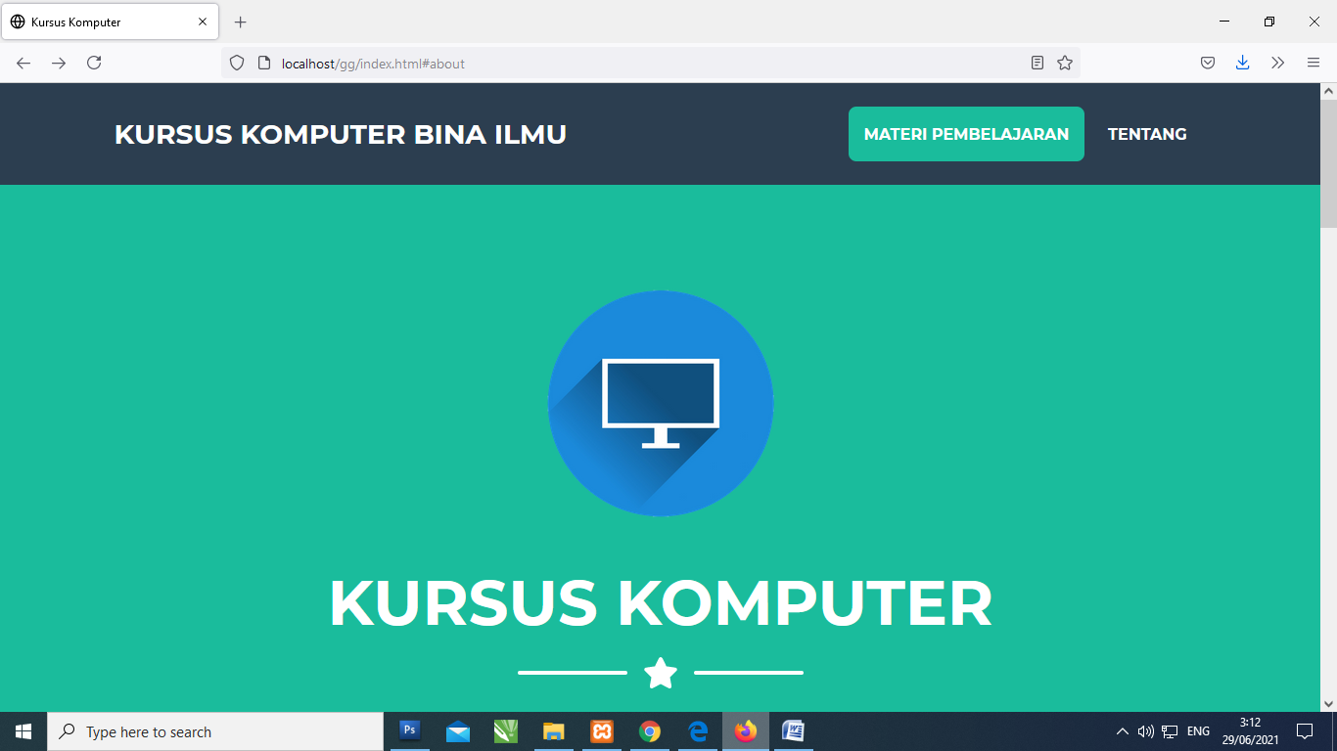

**Tampak Keseluruhan :**

1. **Halaman Beranda**

